数据库工程作业

要求：
- 完成一个小型的数据库信息管理系统（或部分功能），并填写工程作业报告；程序和报告请在规定时间之内上传。
- 开发模式（B/S或C/S）、开发高级语言任选，后台数据库使用大型数据库管理系统（SQL Server、Oracle等），不要使用桌面数据库。
- 报告中所列举的四种操作，每种操作举一个例子即可。
- 作业成绩按照报告中的标准评分，程序只实现报告中涉及的部分即可。

工程作业报告

- 项目信息（10分）

学号 | 1610842 | 姓名 | 左振宇 | 专业 | 计算机科学与技术
项目名称 | Game Database - php
必备环境 | Apache 2.4, PHP 7.2, PostgreSQL 9.6
系统主要功能简介（4分） | 系统可以管理某一MMORPG中服务器、玩家和物品之间的关系。并能够按照需要进行查询、增加、更新和删除操作。  测试用的网页已部署，可以通过http://159.89.203.95/gamedb-php/servers-list.php 访问。
系统主要页面截图（6分） | 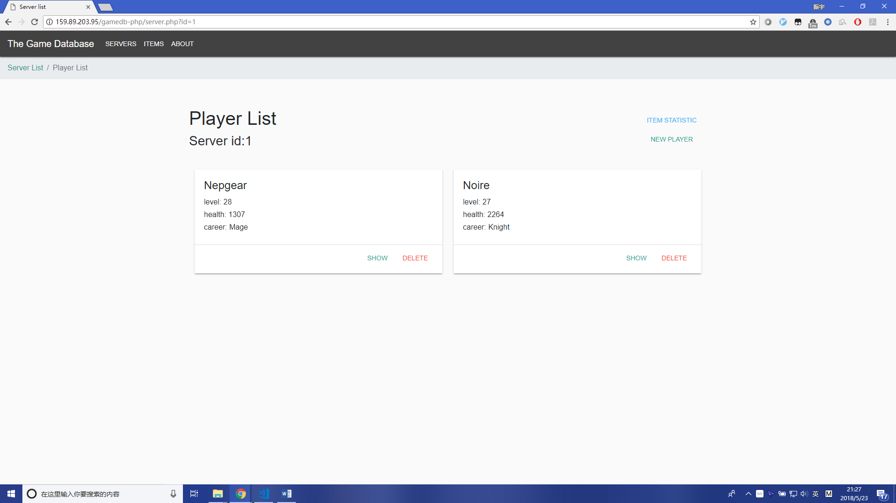  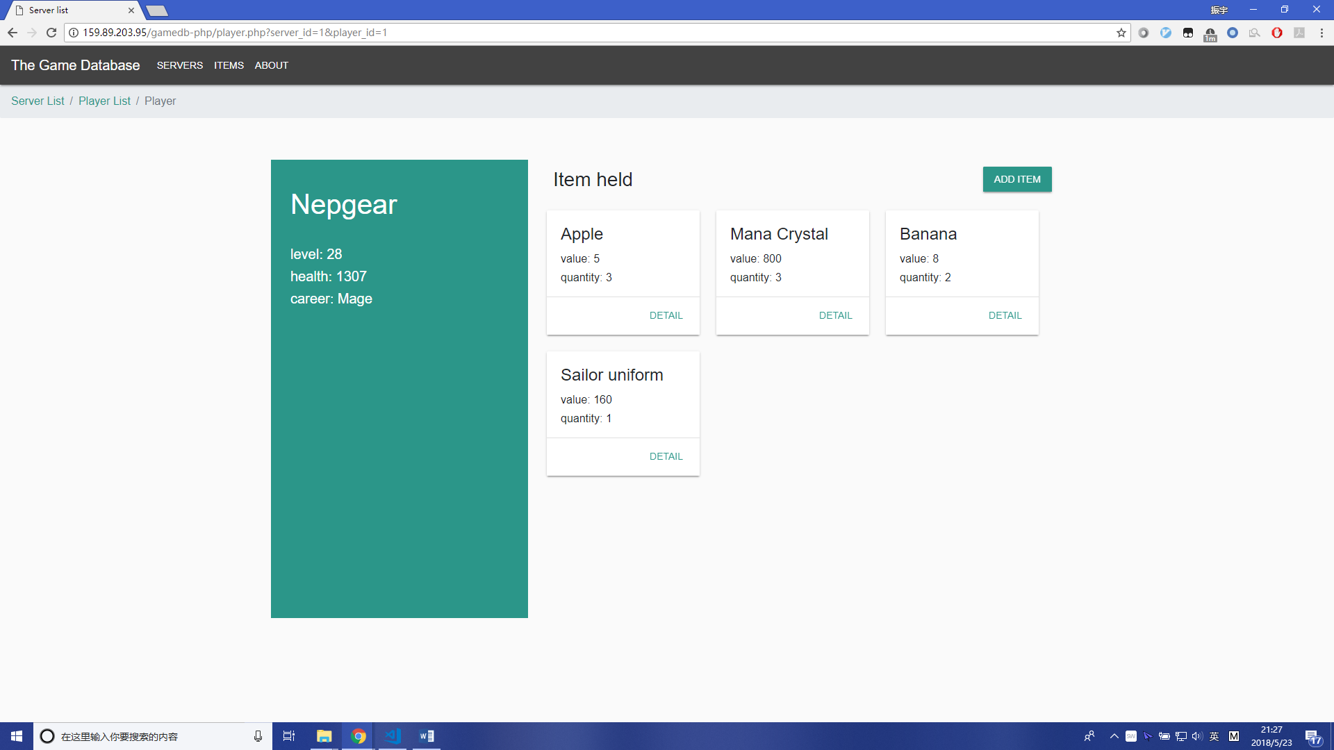  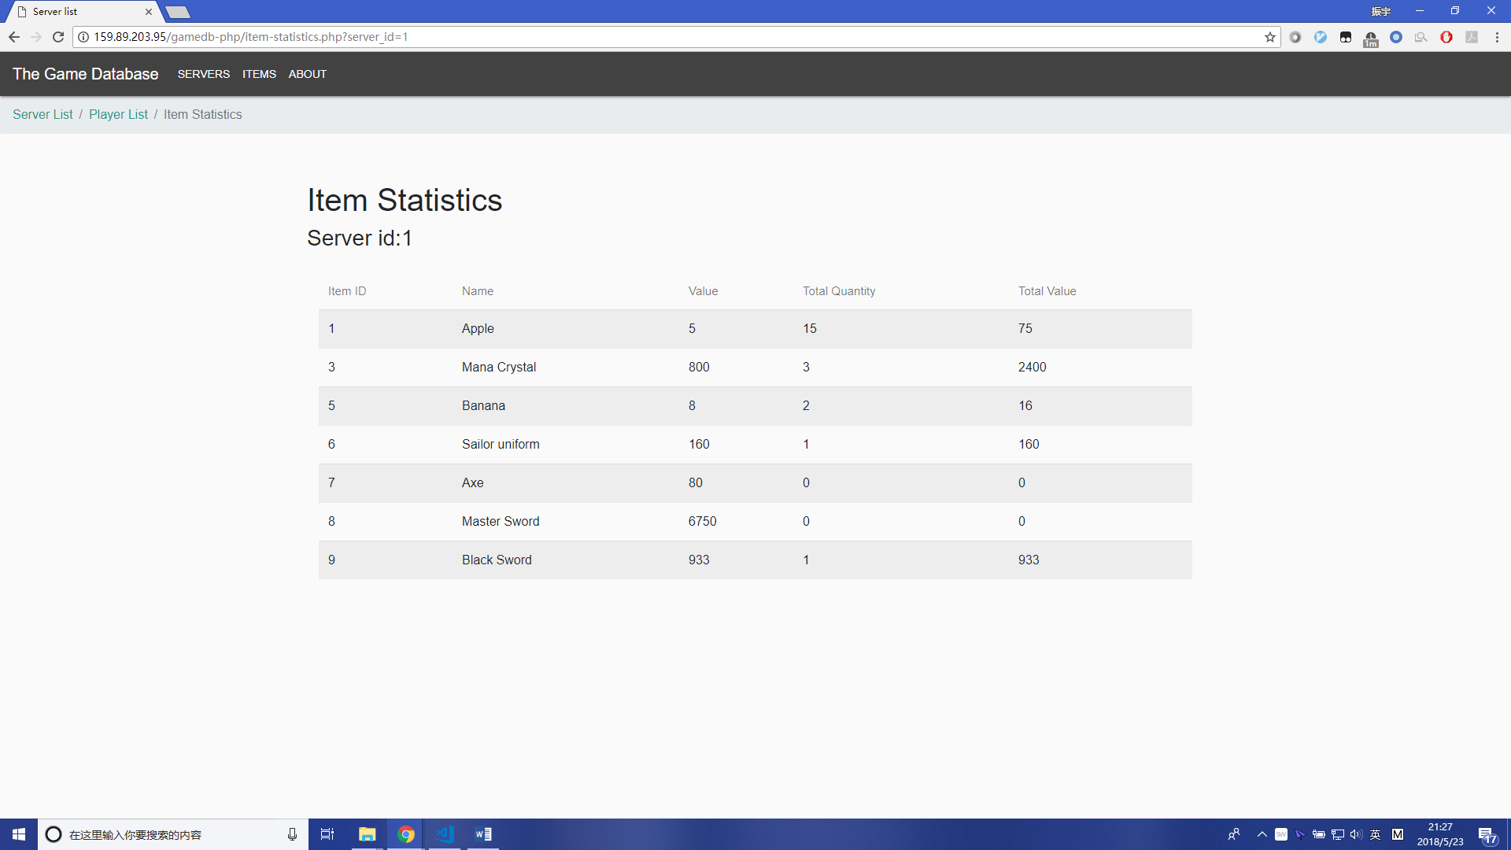  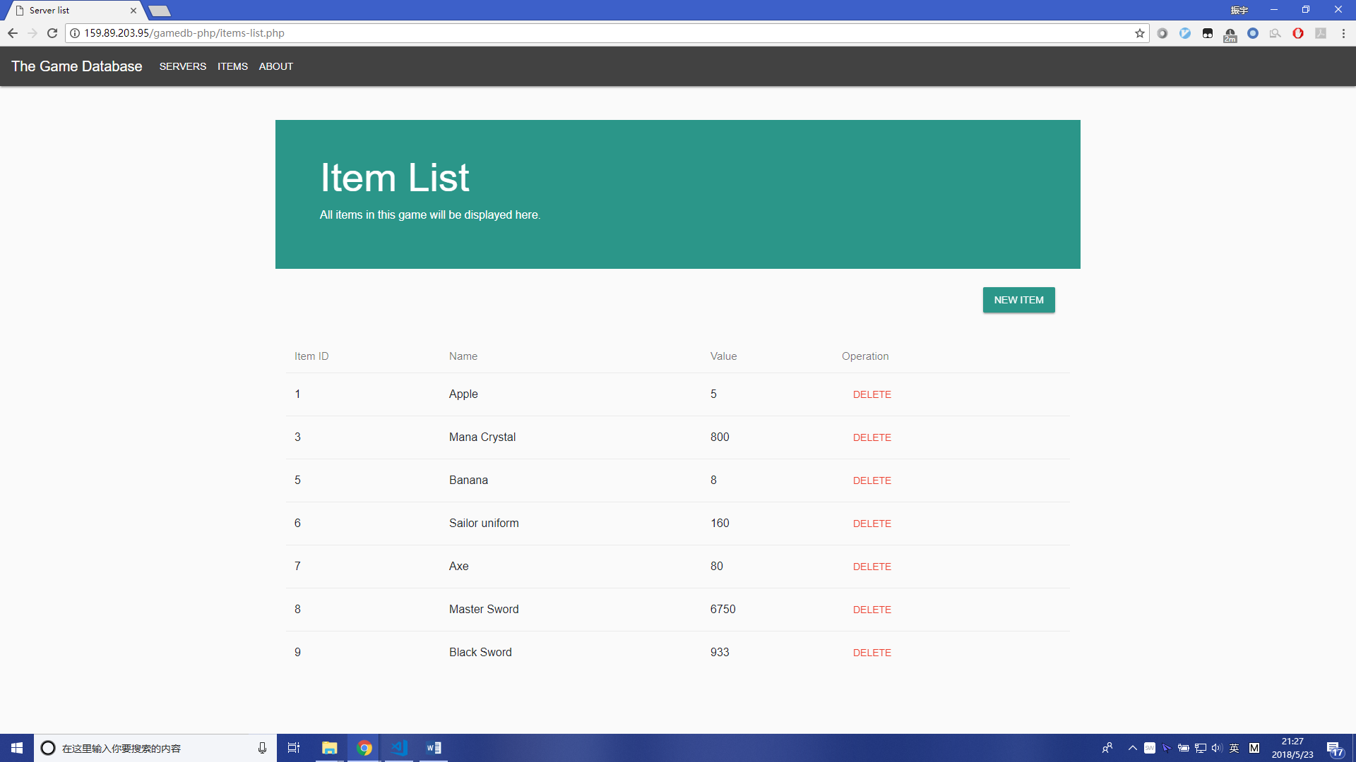

- 系统配置（10分）

说明 |  | （2分）请说明系统配置情况（后台数据库，高级语言）；  （8分）请使用连接串连接高级语言和数据库，并分析字符串的各个部分。
配置步骤  2分 | DBMS | PostgreSQL 9.6
配置步骤  2分 | 高级语言 | 1.PHP
配置步骤  2分 | 高级语言 | 2.HTML5
连接串  分析  （6分） |  | 序号 | 名称 | 功能说明 | 取值
 |  | 1 | $host | 指定数据库地址 | "host=127.0.0.1"
 |  | 2 | $port | 指定数据库端口 | "port=5432"
 |  | 3 | $dbname | 指定数据库名称 | "dbname=gamedb"
 |  | 4 | $credentials | 指定用户名和密码 | "user=gamedbuser password=gPassword"
连接串代码（截屏）  （2分） |  | 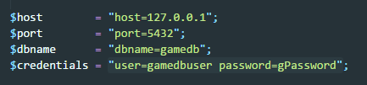
备注

- 数据库设计（14分）

说明 | （10分）按照数据表的创建顺序，依次给出所涉及数据表的信息，其中参照字段以“（字段1，字段2，……，字段n）”的形式给出，被参照字段以“表名（字段1，字段2，……，字段n）”的形式给出；  （4分）一般DBMS都可以为数据库生成关系图，请将该图片截屏并粘贴到表格中。
数据表  （10） | 创建顺序 | 数据表名称 | 主键 | 参照属性 | 被参照表及属性
数据表  （10） | 1 | servers | id
数据表  （10） | 2 | players | server_id, id | server_id | servers(id)
数据表  （10） | 3 | items | id
数据表  （10） | 4 | holds | server_id, player_id, item_id | server_id, player_id, item_id | players(server_id, id), items(id)
关系图（4） | 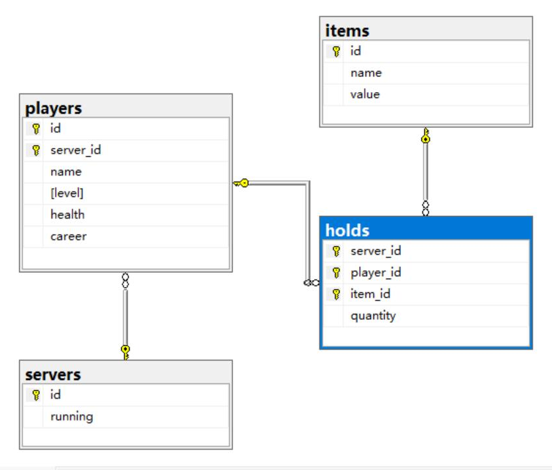
备注 | PostgreSQL没有提供生成关系图的功能，故使用了SQL Server来生成关系图。

- 含有事务应用的删除操作（13分）

说明 | （1分）简要说明该操作所要完成的功能；  （2分）该操作会涉及的表（必须含有两张或两张以上的关系表，同时以“表名”的形式给出）  （1分）表连接涉及字段描述（描述方式为“表1.属性=表2.属性”）  （1分）删除条件涉及的字段描述(以“表名.属性=？”形式给出)  （4分）实现该操作的关键代码（高级语言、SQL），截图即可；（其中如果删除语句中不包含任何形式的事务应用将扣除3分）  （4分）如何执行该操作，按所述方法能够正常演示程序则给分。
功能描述（1分） | 删除一个player时，需要同时删除holds表中相应的数据。使用事务可以避免在删除操作执行失败时导致的数据库不一致。
涉及的表  （2分） | players, holds
表连接涉及字段  （1分） | holds.player_id = players.id,  holds.server_id = players.server_id
删除条件字段描述  （1分） | 字段 | 规则
删除条件字段描述  （1分） | players.id | players.id = $player_id
删除条件字段描述  （1分） | players.server_id | players.server_id = $id
删除条件字段描述  （1分） | holds.player_id | holds.player_id = $player_id
删除条件字段描述  （1分） | holds.server_id | holds.server_id = $id
代码  （4分） | 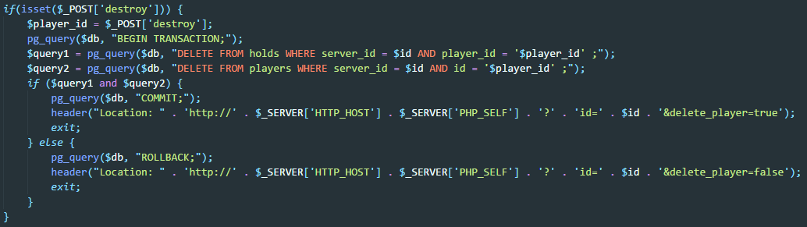
程序演示（4分）
备注

- 触发器控制下的添加操作（20分）

说明 | （1分）简要说明该操作所要完成的功能；  （2分）简要说明该触发器所要完成的功能  （1分）该操作会涉及的表（以“表名”的形式给出）。  （2分）该操作输入数据以及输入数据应该满足的条件，如：数值范围、是否为空；  （6分）实现该操作的关键代码（高级语言、SQL），截图即可；  （8分）如何执行该操作，按所述方法能够正常演示程序则给分。
功能描述  （1分） | players表中的条目代表角色的属性，其中level和health不能小于或等于0。该触发器的功能是在向players表中添加数据时检查上述属性是否小于或等于0，若如此则拒绝此次操作。
触发器描述  （2分） | 依次判断level和health是否为空或是否小于或等于零，若是，则抛出异常；否则返回新插入的条目。
涉及的表  （1分） | players
输入数据  （2分） | 字段 | 规则
输入数据  （2分） | NEW.level | NEW.level != NULL && NEW.level >= 0
输入数据  （2分） | NEW.health | NEW.health != NULL && NEW.health >= 0
插入操作  源码  （3分） | 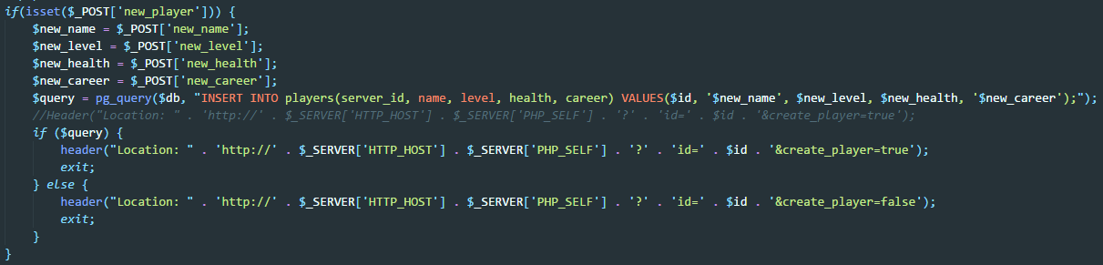
触发器源码  （3分） | 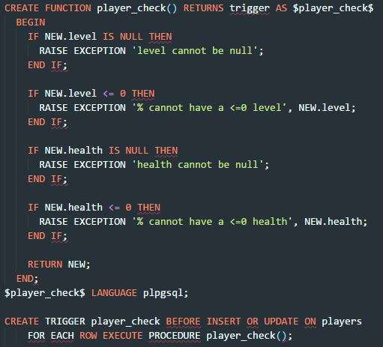
程序演示  （4分） | 说明：不违背触发器能够执行插入操作。
程序演示  （4分） | 说明：违背触发器要求，不能够执行插入操作，系统报错。
备注 | PostgreSQL中作为触发器的函数并没有显式输入的参数。

- 存储过程控制下的更新操作（18分）

说明 | （1分）简要说明该操作所要完成的功能；  （1分）简要说明该存储过程所要完成的功能；  （2分）说明该操作涉及操作的表（必须包含两张或两张以上的关系表，以“表名形式”描述）  （1分）表连接涉及字段描述（描述方式为“表1.属性=表2.属性”）  （2分）该操作会修改字段（以“表名.字段名”的形式给出），以及修改规则，如新数值的计算方法、在何种条件下予以修改等；  （6分）实现该操作的关键代码（高级语言、SQL），截图即可；  （5分）如何执行该操作，按所述方法能够正常演示程序则给分。
功能描述（1分） | 在给玩家添加物品时，需要判断物品id是否存在于items中，否则拒绝操作；还需判断该玩家是否已持有该物品，若已持有，则更新holds表中相应的条目为数值之和，若未持有，则向holds表中新添加对应的条目。
存储过程功能描述（1分） | 输入四个参数m_server_id，m_plsyer_id，m_item_id和m_quantity， 首先判断m_quantity是否小于等于零，若是，抛出异常；然后判断m_item_id是否存在于items表中，若否，抛出异常；最后判断holds中是否已有相应的条目，若是，则更新条目的quantity = quantity + m_quantity；若否，则新建对应的条目。
涉及的关系表（2分） | holds, items
表连接涉及字段（1） | holds.item_id = items.id
更改字段  （2分） | 字段 | 规则
更改字段  （2分） | quantity | IF exist_in_holds(server_id, player_id, item_id)  quantity + m_quantity  ELSE  quantity
更新代码  （3分） | 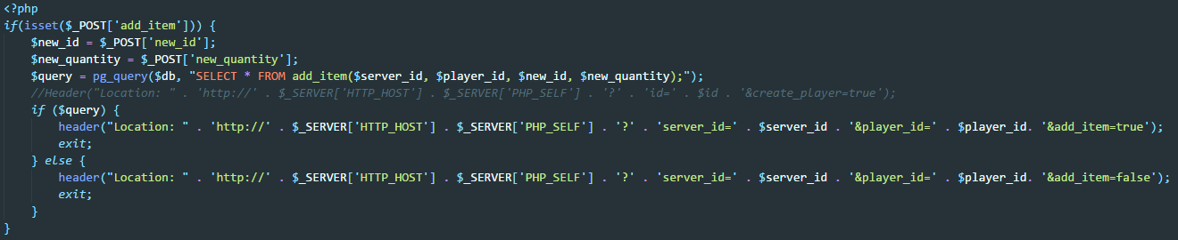
创建存储过程源码（3分） | 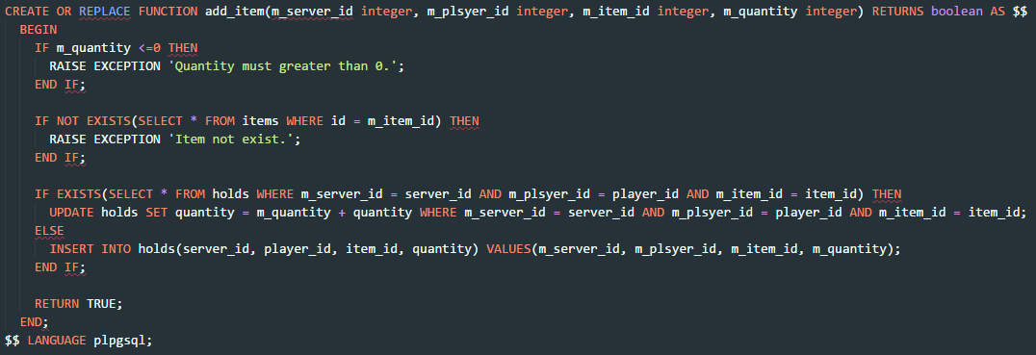
存储过程执行源码
（1分）
程序演示（2分） | 说明：不违背存储过程，能够执行更新操作
程序演示  （2分） | 说明：违背存储过程，系统报错；
备注 | PostgreSQL中，存储过程以函数的形式存储和执行。

- 含有视图的查询操作（15分）

说明 | （1分）简要说明该操作所要完成的功能；  （1分）简要说明建立的该视图的功能；  （2分）简要说明该操作涉及的关系数据表（以“表名”的形式给出）  （1分）简要说明表连接涉及的字段（以“表1.属性=表2.属性”）  （6分）实现该操作的关键代码（高级语言、SQL），截图即可；  （4分）如何执行该操作，按所述方法能够正常演示程序则给分。
操作功能描述（1分） | 查询每个服务器内各种物品的总数以及总价值。
视图功能描述（1分） | 从holds表中选择不重复的(server_id, item_id)行，对quantity属性求和作为视图的count属性，并添加items表中对应条目的name和value。
涉及的关系表（2分） | holds, items
表连接字段（1分） | holds.item_id = items.id
创建视图代码（3分） | 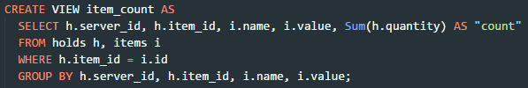
查询代码  （3分） | 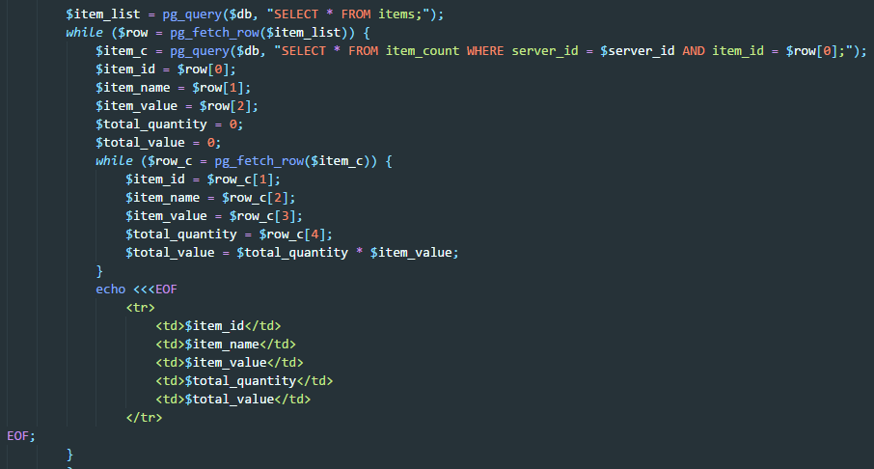
程序演示（4分）
备注 | 最终在表格中需要显示在服务器中数量为零的物品，所以使用如上所述的视图并非一个好的实现方法。但为了演示从两个不同表中选择属性，所以最终选择此种写法。

